宝安教育教师招聘微信公众号：

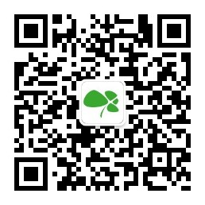

招聘日程安排

　　本次招聘设置了一个主考场和三个分考场，其中成都市为主考场，西南大学、河南大学、吉林师范大学为分考场。具体招聘工作安排如下：

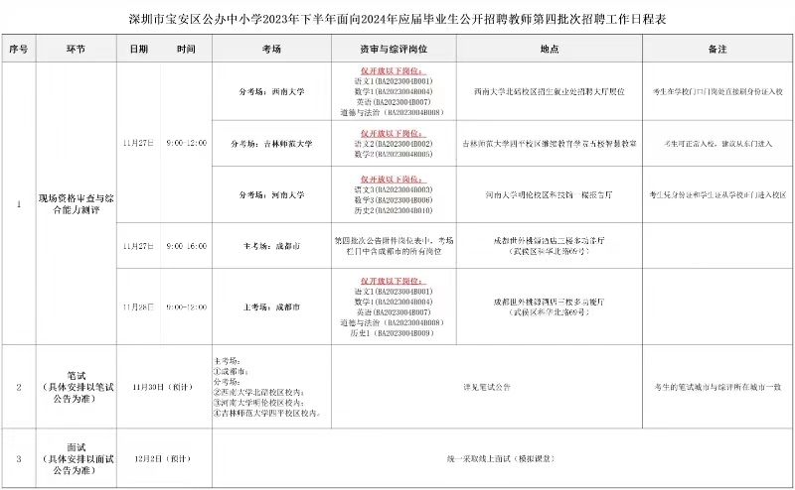

　　（二）宣讲工作安排

　　为做好本次招聘工作，将在以下五所高校开展校园宣讲工作，具体安排如下：

